КАТАЛОГ
«АкваТрейд» - это молодая динамично-развивающаяся компания, образованная для обеспечения населения города Ярославля и Ярославской области качественной питьевой водой. Мы являемся официальными представителями крупнейших фирм – производителей бутилированной питьевой воды торговых марок Vivelia, Девятый вал, Славинка, Королевская вода, Vittel. Компания занимается поставкой оборудования торговых марок Aqua Star, Family, Oasis, Ebac, Ecotronic, HotFrost - Все эти поставщики признаны на мировом рынке и предлагают свои новейшие разработки в производстве кулеров, механических помп, пурифайеров, фильтров, промышленных фильтров - которые смогут удовлетворить потребности самых взыскательных клиентов. Так же мы предлагаем услуги по гарантийному, постгарантийному обслуживанию, санитарной обработке и комплексному обслуживанию систем фильтрации воды. К каждому клиенту мы подходим индивидуально и совместно разрабатываем условия нашего долговременного сотрудничества, что отражается не только на условиях поставок, но и на гибкости систем расчетов (скидки, акции, взаиморасчеты, рассрочки платежей, график отгрузок с указанием даты и времени). За время работы компания зарекомендовала себя как ответственный, надежный поставщик чему свидетельствуют благодарственные и рекомендательные письма от наших клиентов. Компания работает с дошкольными учреждениями, школами, государственными и коммерческими организациями. Вся продукция имеет сертификаты соответствия и санитарно-эпидемиологические заключения. Наши цены Вас приятно удивят. Мы будем рады видеть Вас в числе наших клиентов.
Компания «АкваТрейд» - природа в каждый дом.

Подробнее
Кулеры (диспенсеры) для воды представляют собой многофункциональные аппараты для нагрева и охлаждения воды. Кулеры бывают напольными и настольными. Настольные модели удобны для небольших помещений, также они идеально подходят для домашнего использования. Они не занимают много места и прекрасно вписываются в интерьер. В зависимости от системы охлаждения кулеры бывают электронные либо компрессорные. Существуют модели со встроенным шкафчиком-холодильником или шкафчиком-озонатором. Начав пользоваться кулерами в быту и на работе, Вы уже не вернетесь к пользованию чайником и водой из под крана. Мы предлагаем кулер для воды торговой мароки AEL которые производятся в южной Кореи. Все кулеры адаптированы под 19л бутыль, имеют российские и зарубежные сертификаты.

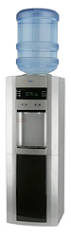
Модель "AEL-100C"

- Напряжение: 220 В

- Частота: 50 Гц

- Мощность нагрева: 550 Вт

- Мощность охлаждения: 80 Вт

- Нагрев: 5 л/ч 90º C

- Охлаждение: 2 л/ч 8-10º C

- Тип охлаждения: компрессорный

- Габариты: 370 х 380 х 1045 мм

Особенности:
Современная модель с кранами- клавишами .Имеет удобный многофункциональный
монитор с функцией регулировки нагрева/охлаждения воды и отображениz текущего
времени. Голубая подсветка украшает аппарат и позволяет пользоваться кулером в
темноте.
Цена: 8190,00

Модель "AEL-120B"

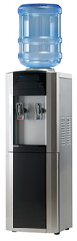
- Напряжение: 220 В

- Частота: 50 Гц

- Мощность нагрева: 450 Вт

- Мощность охлаждения: 100 Вт

- Нагрев: 5 л/ч 90-95º C

- Охлаждение: 2 л/ч 8-10º C

- Тип охлаждения: компрессорный

- Габариты: 400 x 390 x 1040 мм

Особенности:
Красивая презентабельная модель.Передняя панель редкого темно коричневого
цвета.Удобные краны- " нажим чашкой"
Цена: 7644

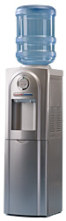
Модель "AEL-122B"

- Напряжение: 220 В

- Частота: 50 Гц

- Мощность нагрева: 500 Вт

- Мощность охлаждения: 112 Вт

- Нагрев: 5 л/ч >90º C

- Охлаждение: 2 л/ч<10º C

- Тип охлаждения: компрессорный

Особенности:
Красивый современный кулер серебристого цвета.Оснащен небольшим удобным
холодильником на 16л.Хороший выбор для офиса.
Цена: 7560

Модель "AEL-122X"

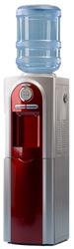
- Напряжение: 220 В

- Частота: 50 Гц

- Мощность нагрева: 500 Вт

- Мощность охлаждения: 112 Вт

- Нагрев: 5 л/ч >90º C

- Охлаждение: 2 л/ч<10º C

- Тип охлаждения: компрессорный

Особенности:
Красивый современный кулер серебристого цвета. Оснащен
небольшим удобным холодильником на 16л. Хороший выбор для офиса.
Цена: 7280

Модель "AEL-122B"
- Напряжение: 220 В

- Частота: 50 Гц

- Мощность нагрева: 500 Вт

- Мощность охлаждения: 112 Вт

- Нагрев: 5 л/ч >90º C

- Охлаждение: 2 л/ч<10º C

- Тип охлаждения: компрессорный

Особенности:
Красивый современный кулер серебристого цвета. Оснащен небольшим
удобным холодильником на 16л. Хороший выбор для офиса.
Цена: 7980

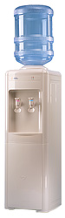
Модель "160LD"

- Напряжение: 220 В

- Частота: 50 Гц

- Мощность нагрева: 500 Вт

- Мощность охлаждения: 120 Вт

- Нагрев: 5 л/ч 90-95º C

- Охлаждение: 1.5 л/ч 10-15º C

- Тип охлаждения: электронный

- Габариты: 310 x 310 x 960 мм

Особенности:
«Норд Стрим». Это уникальный блок электронного охлаждения нового поколения с двойной ситемой элементов Пельтье, новым радиатором и двойной вентиляцией. «Норд стрим» охлаждает воду практически на уровне компрессора – 1,5 литра в час при окружающей температуре 25. Вес кулера с такой системой не превышает 8 килограммов, что очень удобно для транспортировки и доставки. Отпадает и проблема вертикальной перевозки.
Цена: 4480

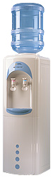
Модель "170 LD" blue

- Напряжение: 220 В

- Частота: 50 Гц

- Мощность нагрева: 500 Вт

- Мощность охлаждения: 120 Вт

- Нагрев: 5 л/ч 90-95º C

- Охлаждение: 1.5 л/ч 10-15º C

- Тип охлаждения: электронный

- Габариты: 310 х 310 х 960 мм

Особенности:
<Норд Стрим>. Это уникальный блок электронного охлаждения нового поколения с двойной ситемой элементов Пельтье, новым радиатором и двойной вентиляцией. <Норд стрим> охлаждает воду практически на уровне компрессора - 1,5 литра в час при окружающей температуре 25. Вес кулера с такой системой не превышает 8 килограммов, что очень удобно для транспортировки и доставки. Отпадает и проблема вертикальной перевозки.
Цена: 4480

Модель "170LD" Gold

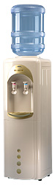
- Напряжение: 220 В

- Частота: 50 Гц

- Мощность нагрева: 500 Вт

- Мощность охлаждения: 120 Вт

- Нагрев: 5 л/ч 90-95º C

- Охлаждение: 1.5 л/ч 10-15º C

- Тип охлаждения: электронный

- Габариты: 310 x 310 x 960 мм

Особенности:
<Норд Стрим>. Это уникальный блок электронного охлаждения нового поколения с двойной ситемой элементов Пельтье, новым радиатором и двойной вентиляцией. <Норд стрим> охлаждает воду практически на уровне компрессора - 1,5 литра в час при окружающей температуре 25. Вес кулера с такой системой не превышает 8 килограммов, что очень удобно для транспортировки и доставки. Отпадает и проблема вертикальной перевозки.
Цена: 4480

Модель "170LD" Silver

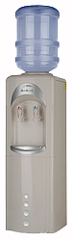
- Напряжение: 220 В

- Частота: 50 Гц

- Мощность нагрева: 500 Вт

- Мощность охлаждения: 120 Вт

- Нагрев: 5 л/ч 90-95º C

- Охлаждение: 1.5 л/ч 10-15º C

- Тип охлаждения: электронный

- Габариты: 310 x 310 x 960 мм

Особенности:
<Норд Стрим>. Это уникальный блок электронного охлаждения нового поколения с двойной ситемой элементов Пельтье, новым радиатором и двойной вентиляцией. <Норд стрим> охлаждает воду практически на уровне компрессора - 1,5 литра в час при окружающей температуре 25. Вес кулера с такой системой не превышает 8 килограммов, что очень удобно для транспортировки и доставки. Отпадает и проблема вертикальной перевозки.
Цена: 4480

Модель "AEL-280 Gold"
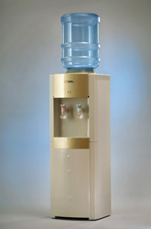
- Напряжение: 220 В

- Частота: 50 Гц

- Мощность нагрева: 550 Вт

- Мощность охлаждения: 100 Вт

- Нагрев: 5 л 90º C

- Охлаждение: 2 л 9º C

- Тип охлаждения: компрессорный

- Габариты: 340 х 335 х 1000 мм

Особенности:
Корпус состоит из легкосменных панелей, изготовленных из высококачественного
пластика. Боковые стенки выполнены из нержавеющей стали и окрашены в цвет
корпуса.Независимое отключение нагрева и охлаждения тумблерами.
Цена: 6650

AEL-280b

- Напряжение: 220 В

- Частота: 50 Гц

- Мощность нагрева: 500 Вт

- Мощность охлаждения: 120 Вт

- Нагрев: 5 л/ч 90º C

- Охлаждение: 2 л/ч 10º C

- Тип охлаждения: компрессорный

Особенности:
Удобная и красивая модель классического дизайна.
Оснащен холодильником на 20 литров, для хранения напитков и продуктов. Удобный
в пользовании. Отлично подойдет коллективу 4-6 человек.
Цена: 8568

Модель "AEL-400"

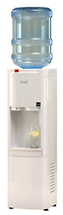
- Напряжение: 220 В

- Частота: 50 Гц

- Мощность нагрева: 500 Вт

- Мощность охлаждения: 25 Вт

- Нагрев: 88º C Охлаждение: 4-15º C

- Тип охлаждения: компрессорный

- Габариты: 913 x 275 x 286 мм

Особенности:
Представляем модель кулера с новой комплектацией.Кулер оснащен уникальным баком нагрева с защитой от случайного перегрева и залива бака.Усиленное охлаждение позволяет получить 4 литра холодной воды в час.Компактные размеры в упаковке.Регулируемые ножки позволяют увеличить высоту кулера.Корпус идеально белого цвета.Из крана холодной воды идет мощная струя ,что удобно для заполнения водой больших емкостей.
Цена: 7420

Модель "AEL-400" black

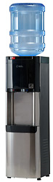
- Напряжение: 220 В

- Частота: 50 Гц

- Мощность нагрева: 500 Вт

- Мощность охлаждения: 25 Вт

- Нагрев: 88º C

- Охлаждение: 4-15º C

- Тип охлаждения: компрессорный

- Габариты: 913 x 275 x 286 мм

Особенности:
Представляем модель кулера с новой комплектацией.Кулер оснащен уникальным баком нагрева с защитой от случайного перегрева и залива бака.Усиленное охлаждение позволяет получить 4 литра холодной воды в час.Компактные размеры в упаковке.Регулируемые ножки позволяют увеличить высоту кулера.Корпус идеально черного цвета.Из крана холодной воды идет мощная струя ,что удобно для заполнения водой больших емкостей.
Цена: 8540

Модель "LC-AEL-150"

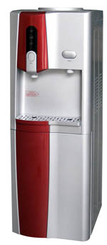
- Напряжение: 220 В

- Частота: 50 Гц

- Мощность нагрева: 550 Вт

- Мощность охлаждения: 100 Вт

- Нагрев: 5л 88-95Cº C

- Охлаждение: 2л 5-15º C

- Тип охлаждения: компрессорный

- Габариты: 362*362*1000 мм

Особенности:
Красивая, элегантная модель серебристого цвета с красной вставкой. Удобная подача
воды с помощью клавиш-кнопок на лицевой панели. Модель оснащена шкафчиком.
Цена: 8190

Модель "LC-AEL-150В"

- Напряжение: 220 В

- Частота: 50 Гц

- Мощность нагрева: 550 Вт

- Мощность охлаждения: 100 Вт

- Нагрев: 5л 88-95Cº C

- Охлаждение: 2л 5-15º C

- Тип охлаждения: компрессорный

- Габариты: 362*362*1000 мм

Особенности:
Красивая, элегантная модель серебристого цвета с красной вставкой. Удобная подача
воды с помощью клавиш-кнопок на лицевой панели. Оснащена холодильником.
Цена: 8960

Модель "LC-AEL-180"

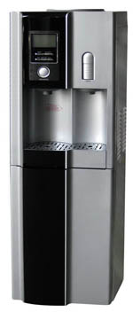
- Напряжение: 220 В

- Частота: 50 Гц

- Мощность нагрева: 550 Вт

- Мощность охлаждения: 100 Вт

- Нагрев: 5л 88-90Сº C

- Охлаждение: 2л 5-15Сº C

- Тип охлаждения: компрессорный

- Габариты: 370*370*1080 мм

Особенности:
Стильная современная модель, выполненная из серебристого пластика с черной
вставкой. Модель оснащена электронным табло, посредством которого можно
задавать температуру нагрева
и охлаждения воды. Внизу просторный шкафчик для хранения посуды.
Цена: 8960

Модель "LC-AEL-180 B LCD"

- Напряжение: 220 В

- Частота: 50 Гц

- Мощность нагрева: 550 Вт

- Мощность охлаждения: 100 Вт

- Нагрев: 5л 88-90Сº C

- Охлаждение: 2л 5-15Сº C

- Тип охлаждения: компрессорный

- Габариты: 370*370*1080 мм

Особенности:
Стильная современная модель, выполненная из серебристого пластика с черной
вставкой. Модель оснащена электронным табло, посредством которого можно
задавать температуру нагрева и охлаждения воды. и холодильником.
Цена: 9520

LC-AEL-190 Белый с серым.Внимание! НОВИНКА!
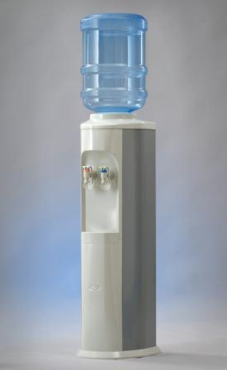
- Напряжение: 220 В

- Частота: 50 Гц

- Мощность нагрева: 500 Вт

- Мощность охлаждения: 120 Вт

- Нагрев: 5 л/ч 90º C

- Охлаждение: 2 л/ч 9-10º C

- Тип охлаждения: компрессорный

- Габариты: 310 x 310 x 960 мм

Особенности:
Разборный бак нагрева с внутренним ТЭНом;легкосменные краны "нажим
чашкой";простой и стильный дизайн.
Цена: 7280

LC-AEL-326 Базовый
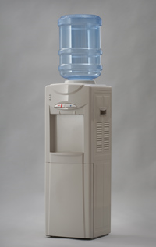
- Напряжение: 220 В

- Частота: 50 Гц

- Мощность нагрева: 420 Вт

- Мощность охлаждения: 70 Вт

- Нагрев: 5 л/ч 90º C

- Охлаждение: 2 л/ч >10º C

- Тип охлаждения: компрессорный

- Габариты: 338*378*1005 мм

Особенности:
Новый тип базовой модели.Современный дизайн,краны-
клавиши,компрессорное охлаждение.
Цена: 5180

LC-AEL-326с НОВИНКА!!!!

- Напряжение: 220 В

- Частота: 50 Гц

- Мощность нагрева: 420 Вт

- Мощность охлаждения: 70 Вт

- Нагрев: 5 л/ч 90º C

- Охлаждение: 2 л/ч >10º C

- Тип охлаждения: компрессорный

- Габариты: 338*378*1005 мм

Особенности: Очень симпатичная новая модель со

ШКАФЧИКОМ!Приятный современный дизайн,надежная

комплектация,КОНКУРЕНТНАЯ ЦЕНА!

Цена: 5250

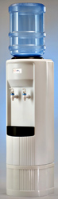
Особенности Модель "T-AEL-200":
Аппарат без нагрева и охлаждения для публичныхмест. Цена: 2744

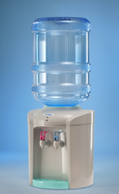
Модель "AEL-110"
- Напряжение: 220 В
- Частота: 50 Гц
- Мощность нагрева: 500 Вт
- Нагрев: 5 л/ч 90-95º C
- Наличие: есть
Особенности:
Уютная небольшая модель только с нагревом.Аккуратный дизайн с цветными вставками.Актуален как дома и на даче,так и в школе.
Цена: 1470
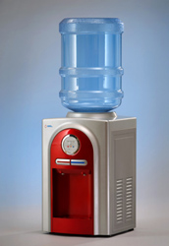

Модель "AEL-130 TC red"
- Напряжение: 220 В
- Частота: 50 Гц
- Мощность нагрева: 500 Вт
- Мощность охлаждения: 120 Вт
- Нагрев: 5 л/ч 90º C
- Охлаждение: 2 л/ч 7-10º C
- Тип охлаждения: компрессорный
- Габариты: 370 х 410 х 510 мм

Цена: 5950

Модель "AEL-130 TC silver"
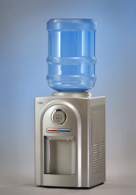
- Напряжение: 220 В

- Частота: 50 Гц

- Нагрев: 5 л/ч 90º C

- Охлаждение: 2 л/ч 8-10º C

Цена: 5950

Модель "TD-AEL 340"
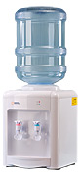
- Напряжение: 220 В

- Частота: 50 Гц

- Мощность нагрева: 500 Вт

- Мощность охлаждения: 68 Вт

- Нагрев: 5 л/ч 90-95º C

- Охлаждение: 0,7 л/ч 15º C

- Тип охлаждения: электронный

- Габариты: 310 x 310 x 420 мм

Цена: 2240

Модель "TK-AEL 340 TK"
- Напряжение: 220 В

- Частота: 50 Гц

- Мощность нагрева: 500 Вт

- Мощность охлаждения: 68 Вт

- Нагрев: 5 л/ч 90-95º C

- Габариты: 310 x 310 x 420 мм

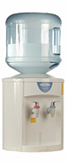
Цена: 1540

Диспенсер T-AEL-100
Особенности:
Пластиковый диспенсер - новое удобное приспособление для налива воды из 19л бутыли. Удобная Спил- система для установки бутыли,не снимая крышки.Нет внутренних резервуаров,вода сразу попадает в чашки,а не застаивается внутри. Этот диспенсер безопасен, что позволяет использовать его в детских учреждениях, больницах.
Цена: 910

